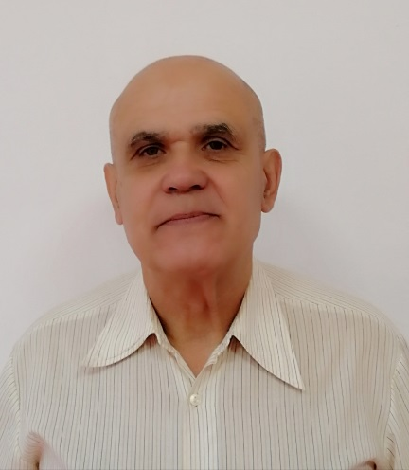  Кравченко  Валерий  Гаврилович | Занимаемая должность | Музыкальный руководитель
 | образование | Среднее специальное: Шахтинское музыкальное училище Министерства культуры РСФСР отделение народных инструментов  Специальность по диплому: баян
 | Квалификация по диплому | Руководитель самодеятельного оркестра народных инструментов, преподаватель по классу баяна в ДМШ
 | квалификация | Iквалификационная категория. Приказ Минобразования РО №102 от 27.02.2015г  Подтверждена Iквалификационная категория.Приказ Минобразования РО №308 от 24.04.2020г
 | Стаж работы | Общий-47 лет  Стаж работы по специальности-47 лет  В данном детском саду-14 лет
 | Повышение квалификации, переподготовка | Повышение квалификации: « Авторский педагогический центр к.п.н. доцента Ефименко Н.Н.» семинар по теме «Материально-техническое обеспечение (МТО) в физическом воспитании и оздоровлении дошкольников» в объеме 30 часов  Свидетельство № 16/7-11-293 от 11.04.2014г  Повышение квалификации: « Петербургский центр творческой педагогики «Аничков мост»» семинар по теме «Обновление содержания музыкального воспитания ДО в контексте с ФГОС ДО» в объеме 24 часа. Сертификат № 472 от 15.04.2014г  Повышение квалификации: ООО «Инфоурок» г.Смоленск по программе «Музыкальное развитие детей в соответствии с ФГОС ДО» в объеме 72 часа Удостоверение о повышении квалификации №ПК 00098561 от 11.12.2019г  Обучался на открытом онлайн-курсе «Оказание первичной медико-санитарной помощи» сертификат от 23.01.2018г
 | награды | 